**修改**

1.把语音识别与录制的按钮移动到上方搜索框处。﻿

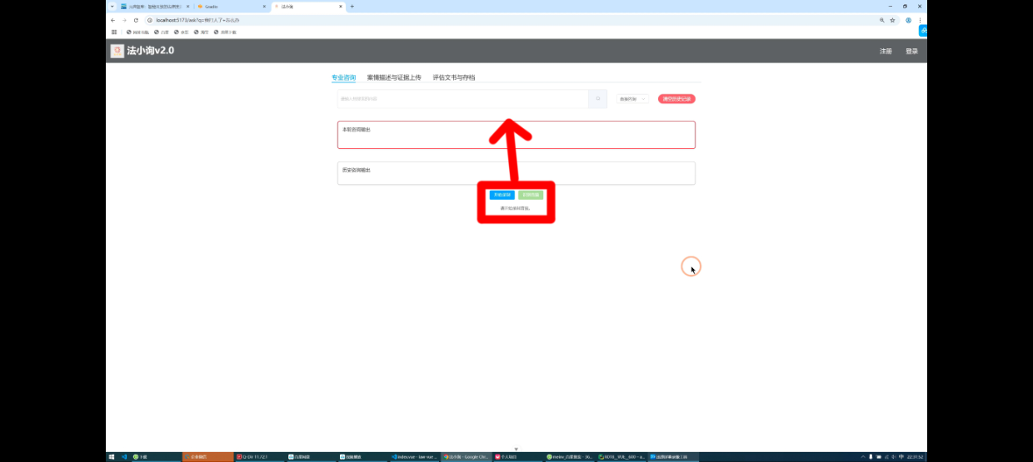

﻿

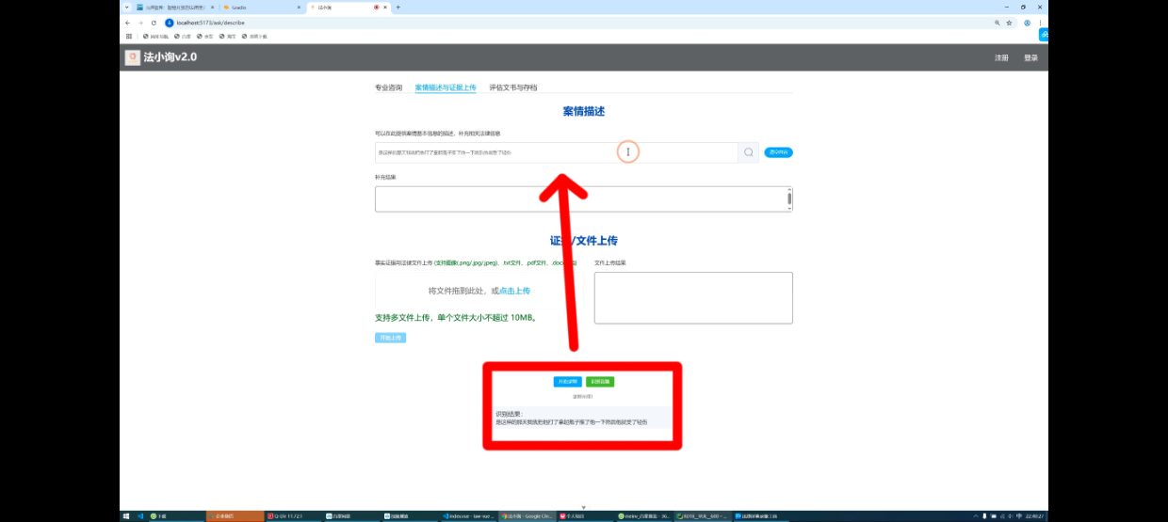

2.历史咨询记录窗口移动到右侧部分，将当前询问结果窗口长度拉长宽度稍微减小，能够展示更多的输出文本。﻿

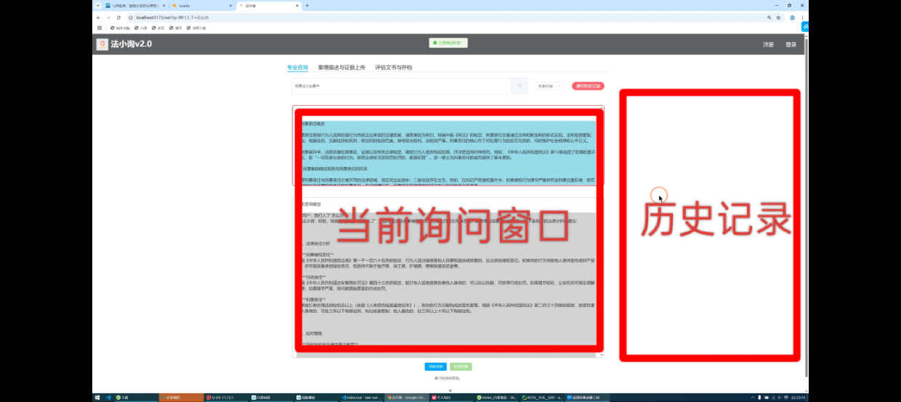

3.涉及到的功能按钮都进行一定程度放大：查询，语音录制识别，模式选择，清除记录

4.使用我们提供的图片作为主界面背景

5.整体配色统一成如下配色：

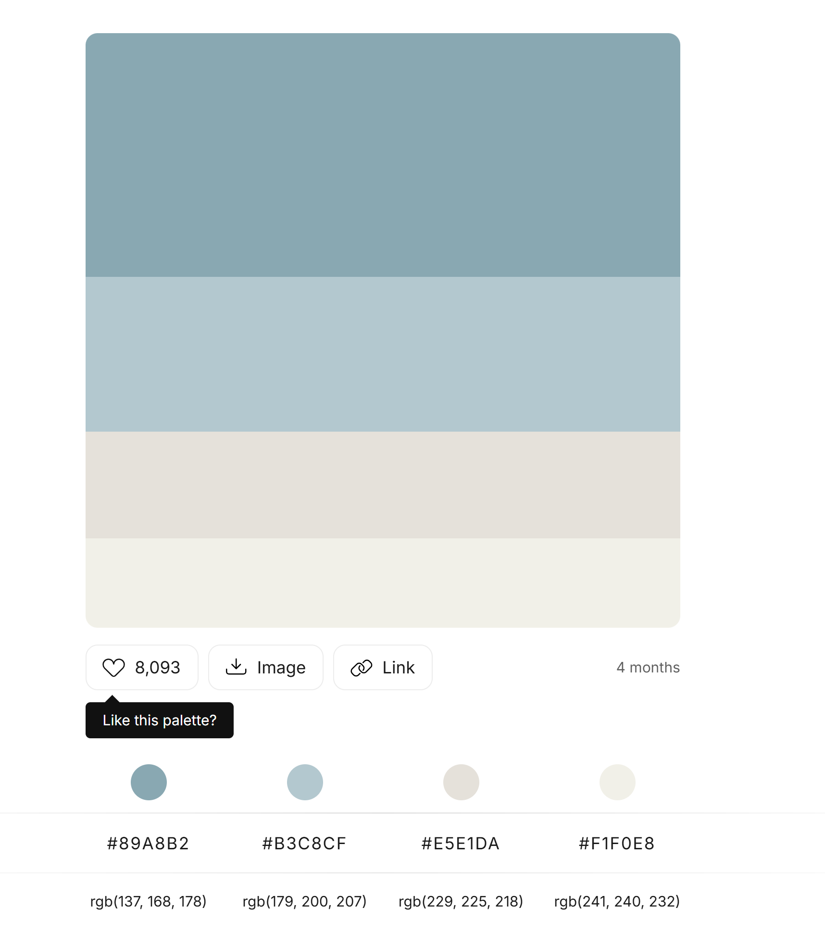

最好能够对模型返回的Markdown格式的字体进行准确解析